たなばたちらし 牛乳
とびうおのフライ
ケチャップソース
あまのがわじる

たなばたは、７月７日におこなう星祭り。
この日は一年に一度だけ「おりひめ」と「ひこぼし」が天の川の上でデートをする日といわれ、
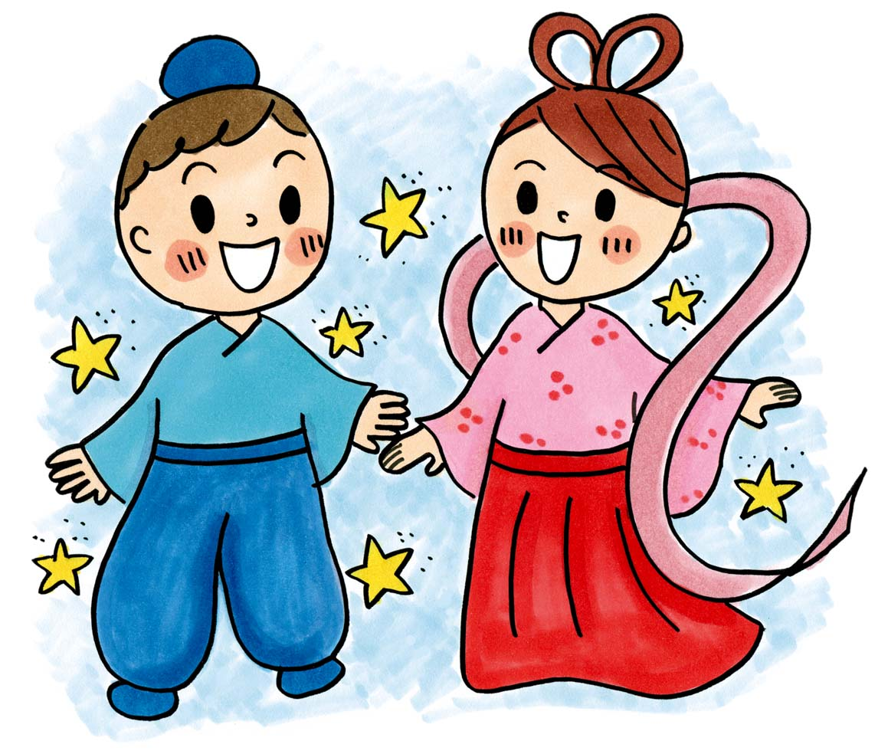
この日にちなんで、願い事を書いた短冊を笹の葉につるし、
おりひめ星に物事の上達を願います。

たなばたにちなんで・・・

細長いそうめんを天の川に見立てています。浮かんだオクラが★のかたちに見えませんか?
星の形のかまぼこの入った具をすしごはんにかけた七夕ちらしです。

